Ángelus Vocacional
En la el día de los Mártires de San Joaquín

Monición
Nos dirigimos a Dios con esta oración sencilla y preciosa que la Iglesia invita a rezar varias veces al día. A pesar de su simplicidad contiene la experiencia más fascinante de relación entre el hombre y Dios: la que se dio en María, la joven virgen de Nazaret. En su “si” se recoge la esencia de la entrega. Una entrega que se debe despertar en cada uno de nosotros por la acción del Espíritu, incluso hasta el martirio.
Esta oración corta, esencial nos ayuda en momentos de decisiones importantes como toma de conciencia de lo que hacemos. Dios espera nuestro “sí” para poder cumplir su promesa. Es un “sí” que, con frecuencia, se escribe con las letras rojas del dolor. En las decisiones importantes y en las de cada instante hay una propuesta de Dios ¿quieres?...

Ángelus
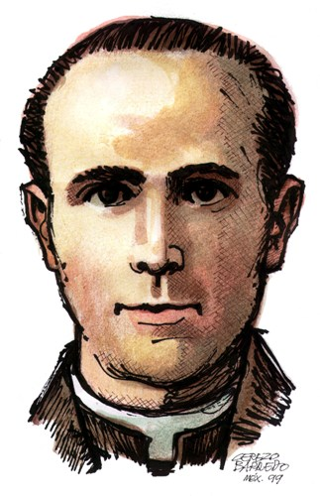

El ángel del Señor anunció a María
Todos: Y concibió por obra del Espíritu santo.
Dios te salve María ...
He aquí la esclava del Señor
Todos: Hágase en mí según tu Palabra.
Dios te salve María...
El Verbo de Dios se hizo hombre
Todos: y acampó entre nosotros
Dios te salve María...

Meditación
Esta oración no es un recuerdo de algo que pasó, no es solo una acción de gracias por la Encarnación del Hijo de Dios, sino es la actualización en el hoy y en el ahora de esa Encarnación... el que fue concebido en las entrañas de María y entregó su vida hasta el extremo, necesita hoy rostros concretos que lo hagan presente, que proclamen su palabra, acojan en su nombre, entregue su vida orando, trabajando y sufriendo... Como han hecho los mártires de San Joaquín y como hicieron tantos. El Ángelus renueva nuestro compromiso, el sí de aquellos que se sintieron elegidos por Dios y se fían de Él para que siga realizando el plan que comenzó en una sencilla mujer de Nazaret.
- ¿Cuál es el anuncio, la propuesta que Dios me hace?
- ¿Cuál es mi respuesta?
- ¿Descubro como Dios va cumpliendo su promesa a medida que yo me fío?

Acción de gracias al terminar.

Aclamad al Señor, tierra entera;
tocad en honor de su nombre,
cantad himnos a su gloria. Decid a Dios:
«¡Qué temibles son tus obras!»

Que se postre ante ti la tierra entera,
que toquen en tu honor,
que toquen para tu nombre.
Venid a ver las obras de Dios,
sus temibles proezas en favor de los hombres.
Transformó el mar en tierra firme,
a pie atravesaron el río.
Alegrémonos con Dios,
que con su poder gobierna eternamente.

Fieles de Dios, venid a escuchar,
os contaré lo que ha hecho conmigo.
Bendito sea Dios,
que no rechazó mi súplica ni me retiró su favor.

